Лекція 14
Тема. Обчислення об'ємів тіл.
Поняття інтеграла може бути використано для виведення формули об'ємів тіл.
Розглянемо практичний приклад. Припустимо, що нам потрібно обчислити об'єм лимона, який має неправильну форму, і тому використати яку-небудь відому формулу об'єму неможливо. Поступимо таким чином. Розріжемо лимон на тоненькі дольки. Кожну дольку приблизно можна вважати циліндром, радіус якого можна виміряти. Об'єм такого циліндра легко обчислити за готовою формулою. Склавши об'єми маленьких циліндрів, ми одержимо приблизно об'єм всього лимона. Наближення буде тим точніше, чим на більш тонкі частини ми зможемо розрізати лимон.

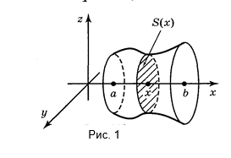
Використаємо аналогічну процедуру для обчислення об'єму тіла.
На рисунку 1 зображено довільне тіло, об'єм якого потрібно обчислити. Припустимо, що дане тіло розташоване між паралельними площинами. Введемо систему координат так, щоб вісь абсцис була перпендикулярна цим площинам. Позначимо через S(x) площу перерізу тіла площиною, перпендикулярною осі абсцис і яка перетинає її в точці х; функція S(x) неперервна на відрізку [а; b].
Розділимо відрізок [а; b] на n рівних відрізків: x₀ = а, х₁, x₂, ..., х_{n-1}, х_{n} = b і через точки перетину проведемо площини, перпендикулярні осі ОХ. Ці площини розріжуть дане тіло на n шарів.
Об'єм даного тіла приблизно дорівнює сумі об'ємів шарів з основами S(x₀), S(x₁), S(x₂), …, S(x_{n-1}) і висотою Δx = 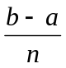:
V = V_{n} = S(x₀)·Δx + S(x₁)·Δx +...+ S(x_{n-1}) ·Δx = (S(x₀) + S(x₁)+...+S(x_{n-1})·Δx.
Точність цього наближення тим вища, чим більше n, тобто, тонші прошарки. Природно вважати, що об'єм даного тіла дорівнює границі об'єму V при n → : 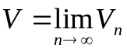. Сума V є інтегральною сумою для неперервної на відрізку [а; b] функції S(x), отже
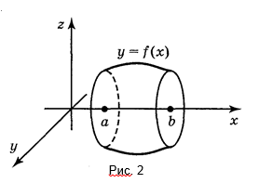
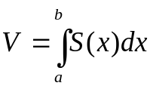 .

Виведемо формулу об'єму тіла обертання. Нехай криволінійна трапеція обмежена відрізком [а; b] осі абсцис, графіком функції у = f(x), невід'ємної і неперервної на відрізку [а; b], прямими x = а, x = b (рис. 119) обертається навколо осі ОХ. При обертанні цієї трапеції навколо осі абсцис утворюється тіло, об'єм якого можна обчислити за формулою

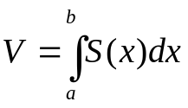 . Але S(x) = πу² або S(x) = π(f(x))², отже,
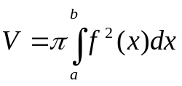

Виконання вправ
Обчисліть об'єм тіла, утвореного при обертанні навколо осі абсцис криволінійної трапеції, обмеженої лініями:
а) у = 3х, у = 0, x = 2;
б) у = 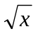, y = 0, x = 2;
в) у = х² + 1, у = 0, x = 0, x = 2;
г) у = х³, у = 1, x = 2;
д) y = sin x, у = 0, 

